Абай ауданы бойынша Мемлекеттік кірістер басқармасында сыбайлас жемқорлықтың алдын алу тақырыбында кездесу өтті
23.08.2019 жылы Шымкент қаласының Абай ауданы бойынша Мемлекеттік кірістер басқармасында басқарма басшысы Н.Төлеевтың төрағалығымен және «Нұр Отан» партиясының аудандық филиал өкілі А.Қылышбаеваның қатысуымен мемлекеттік кірістер органдарындағы сыбайлас жемқорлықтың алдын алу бойынша кездесу өтті.
Кездесуге ауданда тіркелген салықтөлеушілер мен басқарма қызметкерлері қатысты.
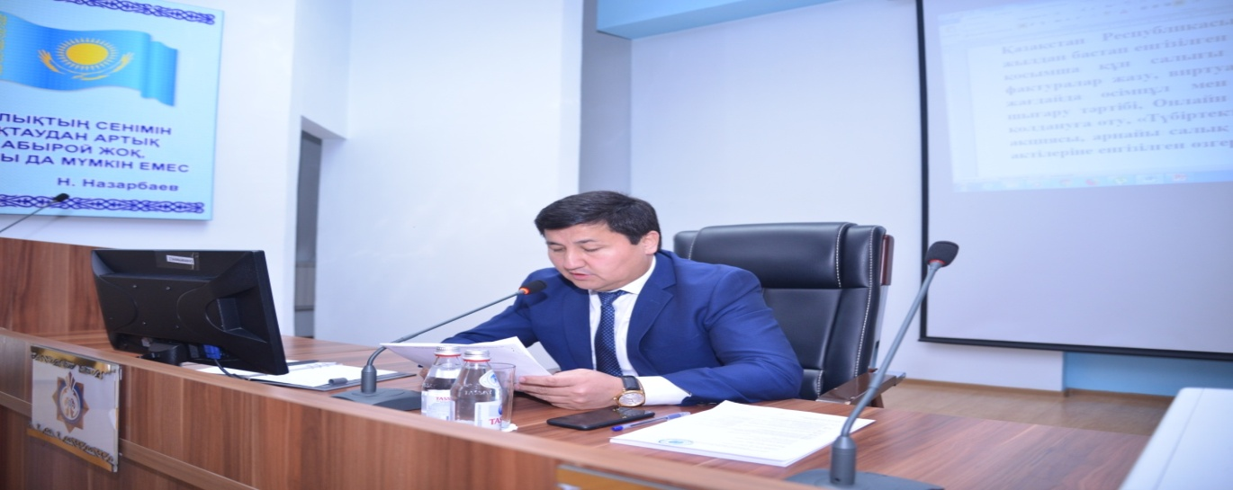
Кездесу барысында сыбайлас жемқорлықтың профилактикасы шеңберінде атқарылып жатқан шаралар, жемқорлықтың алдыналу маңыздылығы, сыбайлас жемқорлық құқықбұзушылықтар үшін жауапкершілік, жаза түрлері туралы мәселелер талқыланды.
Басқарма басшысы Н.Төлеев қарамағындағы қызметкерлерге сыбайлас жемқорлық көріністерін болдырмау туралы нақты тапсырмалар беріп, салықтөлеушілерді қызметкерлерге ешқандай сыйақылар бермеуге, заң шеңберінде жұмыс жасауға шақырды.
«НұрОтан» партиясының аудандық филиал өкілі А.Қылышбаева өз тарапынан сыбайлас жемқорлық салдарын және онымен күресу қажеттілігі туралы түсіндіріп өтті.
Сондай-ақ, кездесу барысында сыбайлас жемқорлық үшін, яғни пара бергені үшін тұлғалдардың жауапкершілі туралы парақшалар салықтөлеушілер арасында таратылды.
Жиналыс қорытындысы бойынша Абай ауданы бойынша Мемлекеттік кірістер басқармасының басшысы Н.Төлеев «Нұр Отан» партиясының аудандық филиал өкіліне алғысын білдіріп, барлық қатысушыларды заңдылықты сақтауға шақырды.

В Упрвлении государственных доходов по Абайскому району прошла встреча по обсуждению вопросов противодействия коррупции

23.08.2019 года в Управлении государственных доходов по Абайскому району г.Шымкентпод председательством руководителя управления Н.Тулеева с участием представителя районного филиала партии «НурОтан» А.Кылышбаевой прошла встреча по вопросам профилактики коррупции в органах государственных доходах
В ходе встречи принимали участие налогоплательщики зарегистрированные в Абайском районе и сотрудники управления.
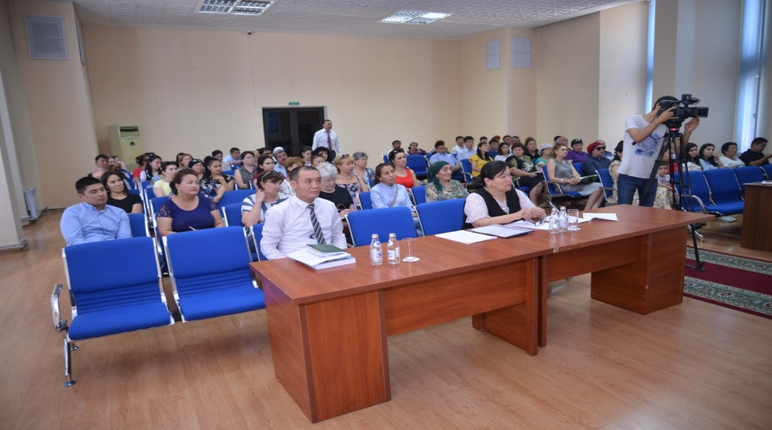
В ходе встречи были обсуждены меры принимаемые в рамках профилактики коррупции, о значимости предупреждения коррупционных проявлений, неотвратимость наказания за совершение коррупционных преступлений, виды ответственности за их совершение.
Руководитель управления Н.Тулеевдалконкретные поручения по усилению контроля и недопущении коррупционных проявлений своим подчиненным и призвал налогоплательщиков не давать любые вознаграждения и подарки работникам налоговой службы и работать только в рамках закона.
Представитель районного филиала партии «Нур Отан» А.Клышбаевой также разъяснила о последствиях коррупции и необходимости борьбы с ней.
Также, во время встречи налогоплательщикам были розданы листовки с указанием видов ответственности лиц за дачу подарков и взяток.
По итогам заседания руководитель Управления государственных доходов по Абайскому району Н.Тулеев выразил благодарность представителю районного филиала партии «Нур Отан» и призвал всех присутствующих не допускать нарушений законности.

